Tiro certeiro no pescoço: lesão transfixante da laringe e de ambas as carótidas, associada a aspiração abundante de sangue

Estudos de caso são registros de valor inestimável para a prática da profissão médica (BUDGELL, 2008). Representam documentações que nos ajudam a formular questões para estudos mais rigorosamente desenhados. Também fornecem material educativo, demonstrando situações clássicas ou incomuns com as quais o profissional pode se confrontar.
Pouco, entretanto, se discute sobre o que torna um caso interessante. Alguns jornais procuram apresentações inesperadas ou inusuais de uma doença, ou novas associações ou variações de um processo patológico, entre outras possibilidades (JMCR, 2013). Há os que manifestam interesse por casos autênticos, com algum valor educacional e que representem um avanço no seu campo (RISON, 2013).
Para Meyers (2003), todo médico se viu envolvido em casos médicos memoráveis. Essas histórias são ocasiões raras, por vezes trágicas, ou que margeiam o inacreditável (MEYERS, 2003). Vistos dessa maneira, diversos outros aspectos podem ainda tornar um caso interessante, tais como coincidências ou características improváveis.
O objetivo do presente estudo é ilustrar, com achados anatômicos provocados por um tiro com precisão incomum, a importância da realização de exames completos e de dissecções cadavéricas cuidadosas na prática da medicina legal, para a detalhada compreensão das lesões.
Trata-se do homicídio de um rapaz de 23 anos, cuja perícia foi procedida em localidade balnear, em horário próximo à meia-noite. Encontrava-se o cadáver em via pública sem pavimentação, de área residencial, sem iluminação e de baixa movimentação de veículos e pedestres. O exame do local revelou ainda um projétil no chão, a 5 metros da vítima, na ausência de estojos deflagrados.
O exame cadavérico externo demonstrou material espumoso e róseo nas cavidades nasais e oral (fotografia 1), e nove orifícios, cinco com características de entrada de instrumento perfurocontundente, quatro correspondendo às respectivas saídas e um projétil alojado na coxa. Dos orifícios, destacavam-se os de entrada e saída localizados nas regiões laterais do pescoço, em trajeto horizontalizado, da direita para a esquerda (fotografia 2).
O exame interno revelou, de maneira curiosa, que o trajeto dessa lesão transfixava tecidos moles do pescoço, as artérias carótidas direita e esquerda, e a laringe abaixo da glote (fotografia 3). A lesão da carótida direita transfixava-a exatamente ao meio, restando uma discreta ponte de tecido em cada lado da lesão, que unia os segmentos da artéria (fotografia 5). À abertura da laringe, além da lesão transfixante, identificou-se copiosa quantidade de material espumoso e róseo. Os pulmões apresentavam áreas de hemorragia em padrão de “tabuleiro de xadrez” (fotografias 5 e 6). O esôfago e o estômago não apresentavam sinais de ingestão do sangue.
Chama atenção inicial ao caso a improvável precisão com a qual a lesão transfixa as estruturas do pescoço. Mas outros aspectos importantes merecem considerações.
A estreita relação entre artérias e vias aéreas, a localização anatomicamente profunda das mesmas, e a presença de uma barreira de tecidos musculares cercando as citadas estruturas, favoreceram com que copiosa quantidade de sangue fosse pulsada para o interior da laringe por ambos os lados, inundando de imediato as vias aéreas.
A hemorragia para a luz dessa via provocou a aspiração de parte do sangue, que ocupou de maneira aleatória os lóbulos pulmonares e provocou sua distribuição no padrão citado. Segundo Dettmeyer (2014), o padrão em “tabuleiro de xadrez” é característico de aspiração abundante de sangue, e ocorre em casos de lesão penetrante do pescoço, mais frequentemente por projétil ou arma branca.
Achados semelhantes a estes podem levantar a possibilidade de morte agônica e a qualificação do crime de homicídio. Entretanto, faz-se necessária uma criteriosa identificação, interpretação e registro das evidências, para que uma mera suposição não incorra em erro judicial.

Fotografias 1 a 6
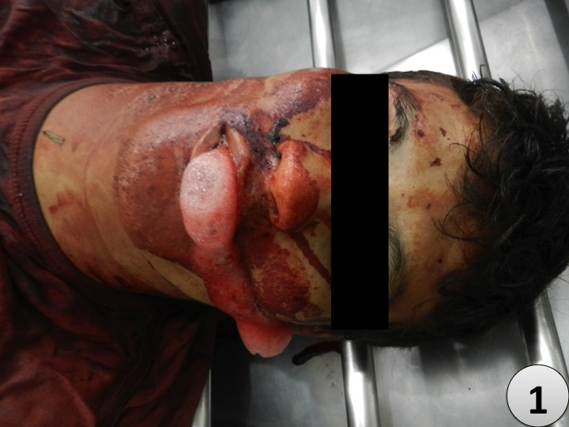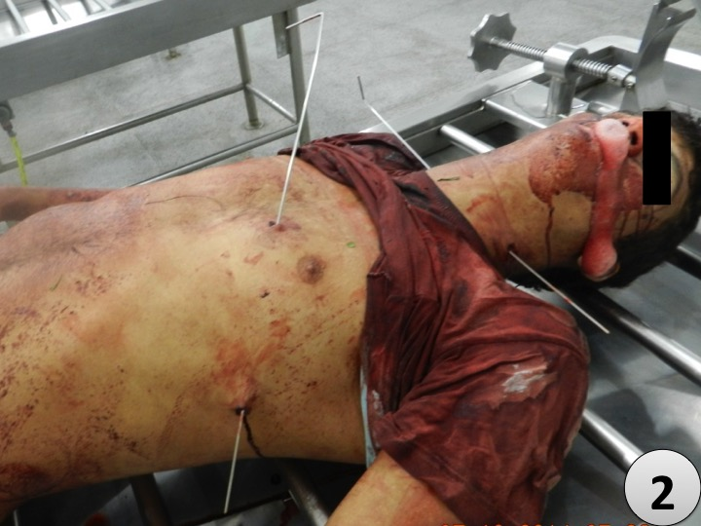
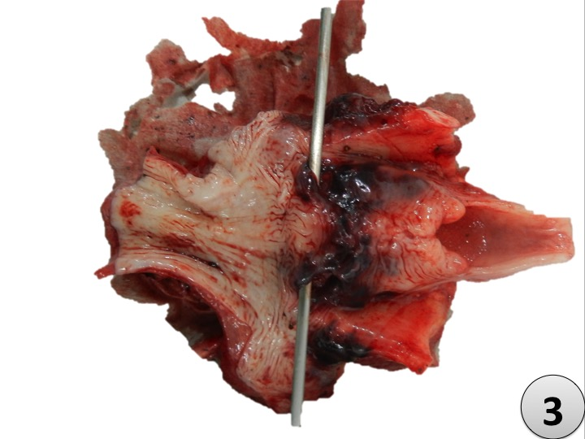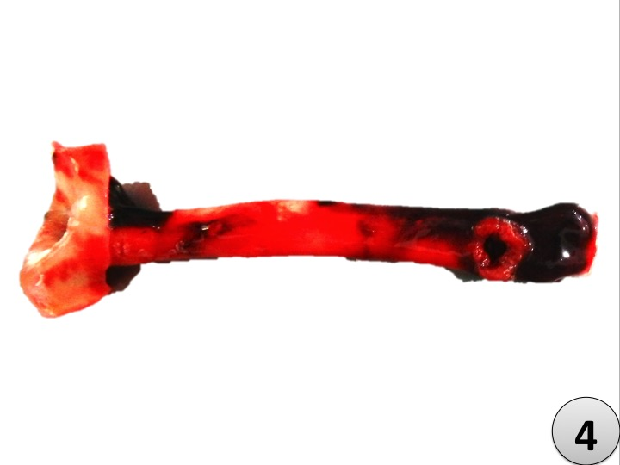
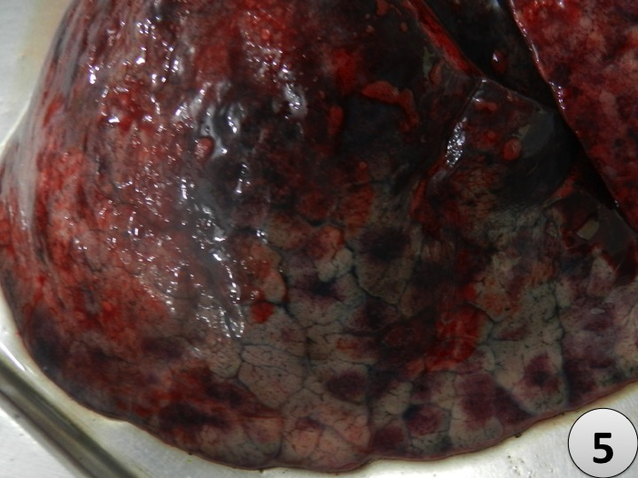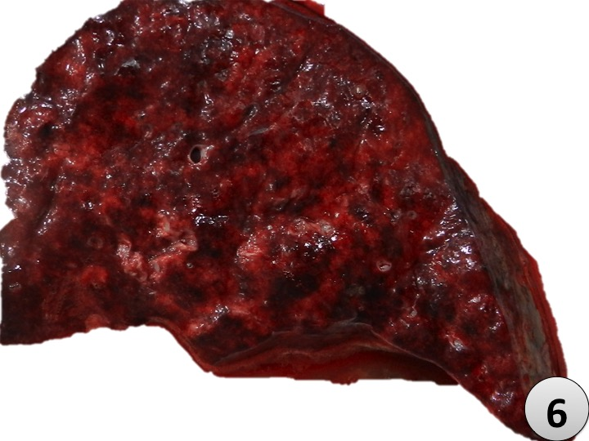

REFERÊNCIAS BIBLIOGRÁFICAS

- BUDGELL, B. Guidelines to the writing of case studies. J Can Chiropr Assoc, v. 52, n. 4, p. 199-204, 2008.
- DETTMEYER, R. B.; SCHUTZ, H. F.; VERHOFF, M. A. Forensic Medicine. Ed. Springer-Verlag. Berlin Heidelberg, 2014.
- MEYERS, R. The Woman Who Swallowed a Toothbrush - And Other Weird Medical Case Histories. ECW Press, Toronto, Canada, 2003.
- RISON, R. A. A guide to writing case reports for the Journal of Medical Case Reports and BioMed Central Research Notes. Journal of Medical Case Reports, v. 7, p. 239, 2013.
- Weblink: “http://www.jmedicalcasereports.com/”.

